ПРОТОКОЛ
заседания комиссии по профилактике и противодействию

коррупции городского поселения Рощинский

муниципального района Волжский Самарской области
от 28 июня 2018 г. № 2
ПРЕДСЕДАТЕЛЬСТВОВАЛ
Глава городского поселения Рощинский Деникин С.В.
Секретарь:
В.Г.Калмыкова
Члены комиссии:
В.Н.Горбаченко
Н.П.Ощепкова
О.И.Рубина

- Принять к сведению решение протокола №2 от 27 июня 2018г. заседания комиссии муниципального района Волжский Самарской области.
- Осуществлять контроль за работой должностных лиц кадровых служб при осуществлении ими проверок достоверности и полноты сведений о доходах, об имуществе и обязательствах имущественного характера, представляемых гражданами, претендующими на замещение должностей муниципальной службы, а также муниципальными служащими;
- Провести анализ нормативных правовых актов в сфере противодействия коррупции, на предмет соответствия действующему антикоррупционному законодательству Российской Федерации;
- Осуществлять личный контроль за эффективностью работы должностных лиц по профилактике коррупционных и иных правонарушений;
- Проводить работу по выявлению и урегулированию конфликта интересов со стороны муниципальных служащих, в том числе по выявлению фактов аффилированности с коммерческими организациями при осуществлении закупок товаров, работ, услуг для обеспечения муниципальных нужд.

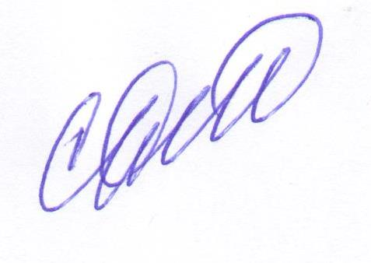
Глава
городского поселения Рощинский Деникин С.В.

